一、期刊检索

点击首页页面上部http://www.zldsj.com/module/help/img/m302.png，即可进入期刊检索页面，期刊检索页面从上至下依次为数据库选择区、快速选择区、表格检索区、表达式编辑区和检索历史显示区。

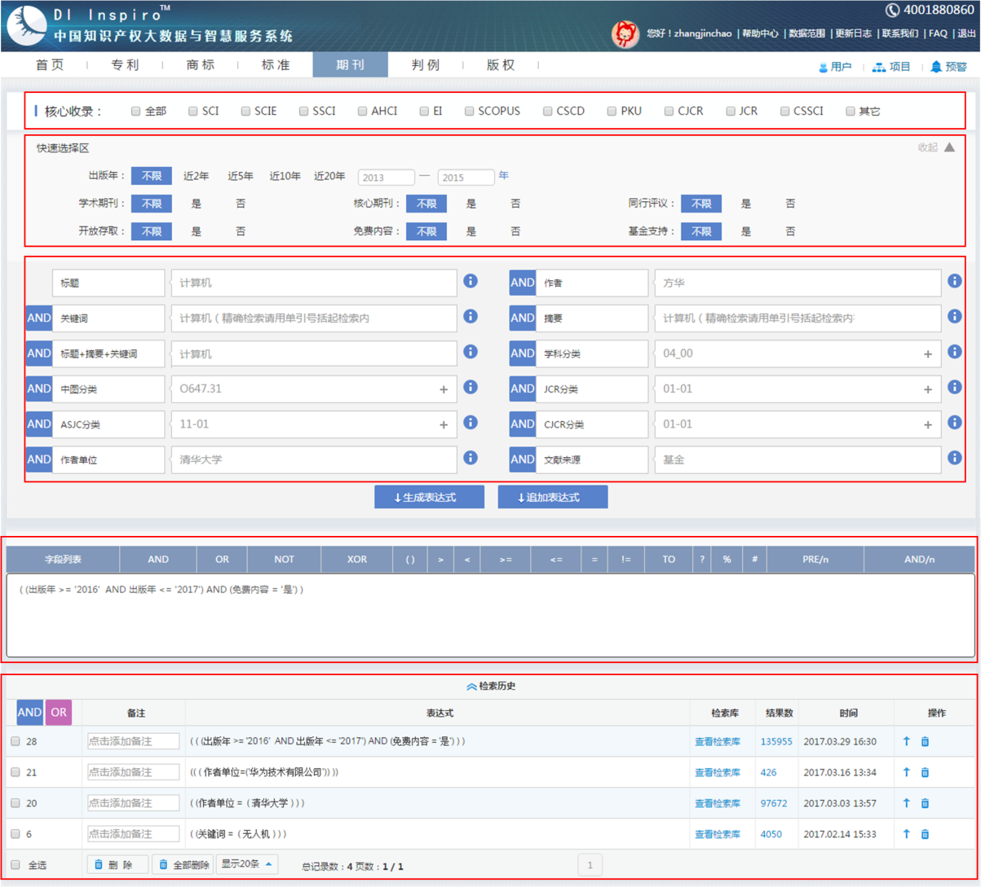

**数据库选择区**

用户可根据收录文献覆盖的学科领域、文献质量、权威性等选择以下数据库：科学引文数据库（Science Citation Index，SCI）、SCI扩展版（SCI Expanded，SCIE）、社会科学引文数据库（Social Science Citation Index，SSCI）、艺术与人文引文数据库（Arts Humanities Citation，AHCI）、工程索引数据库（The Engineering Index，EI）、Scopus文摘及引文数据库、中国科学引文数据库（Chinese Science Citation Database，CSCD）、中文社会科学引文数据库（Chinese Social SciencesCitation Index，CSSCI）。

PKU CJCR JCR

DI Inspiro还提供其他期刊数据库，包括美国生物科学数据库(BIOSIS Preview，BP)

**快速选择区**

该区域设置了7个常用检索条件，涉及出版时间及文献类型，用户可点击预设时间段或直接输入时间范围快速设置出版年。

关于文献类型，用户可选择是否为学术期刊，学术期刊是指文献内容以研究发现、创新成果为主；是否为核心期刊，核心期刊是指该文献发表在学术水平较高的刊物上；是否进行过同行评议，同行评议是指该文献经业内有专业知识或造诣的学者评议后发表；是否为开放存取，开放存取是指用户可通过互联网免费获取全文；是否为免费内容；是否由基金支持。

检索字段之间默认AND关系。

**表格检索区**

该区域设置了12个检索字段入口，分别为标题、摘要、关键词、标题+摘要+关键词、作者、作者单位、文献来源、中图分类、学科分类、JCR分类、CJCR分类、ASJC分类，其中中图分类、学科分类、JCR分类、CJCR分类、ASJC分类支持检索词对应分类号查询功能，具体操作请参阅通用功能。

点击输入框右侧http://www.zldsj.com/module/help/img/m303.png，可获取相应检索字段的输入格式说明，检索字段之间默认AND关系，点击http://www.zldsj.com/module/help/img/m304.png可选择OR或NOT关系。

**表达式编辑区**

用户在该区域可修改生成的表达式或手动编辑表达式。点击编辑框上方的检索运算符即可将其添加至编辑区，使用规则请参阅检索运算符及检索规则。点击编辑框上方http://www.zldsj.com/module/help/img/m305.png，可选择下列检索字段。

|  |  |  |  |  |  |
| --- | --- | --- | --- | --- | --- |
| 日期类型 | 出版日期 |  |  |  |  |
| 分类号类型 | 中图分类 | 学科分类 | JCR分类 | CJCR分类 | ASJC分类 |
| 相关人类型 | 作者 | 作者单位 |  |  |  |
| 文本类型 | 标题 | 摘要 | 关键词 | 国家导航 | 语种导航 |
| 文献来源 | 来源数据库 | 核心收录 |  |  |
| 文献类型 | 学术期刊 | 核心期刊 | 开放存取 | 同行评议 | 高被引文献 |
| 免费内容 | 基金支持 | 权威学术机构 | 权威学者文献 |  |

**检索历史显示区**

用户的检索行为，包括选择的数据库、检索表达式、检索结果、检索时间都会记录在检索历史中，点击http://www.zldsj.com/module/help/img/m306.png，可将单个表达式加入编辑区进行修改，期刊检索支持用户对多个表达式进行AND或OR逻辑运算，点击http://www.zldsj.com/module/help/img/m307.png，删除检索记录。

二、期刊概览

点击期刊检索页面底部http://www.zldsj.com/module/help/img/m308.png或检索历史中的结果数，跳转至期刊概览页面，期刊概览页面可分为检索区、筛选区、阅览区和工具栏4个部分。

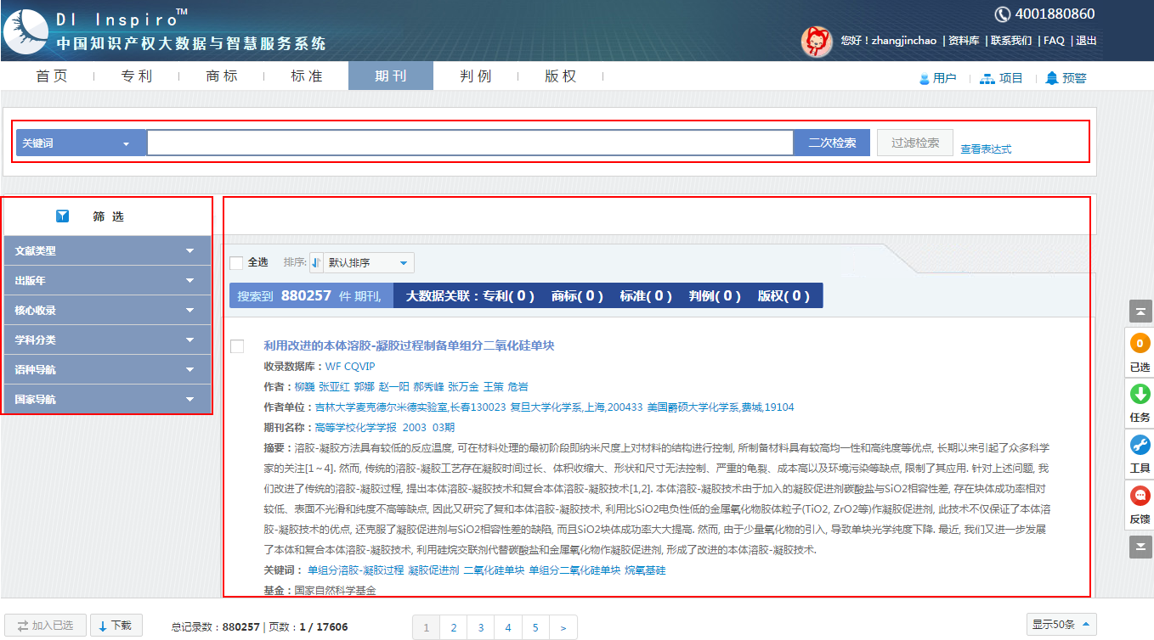

**检索区**

二次检索、过滤检索是在当前的检索结果中再进行一次检索，二次检索默认两次检索的检索词之间为AND关系，过滤检索默认NOT关系。二次检索、过滤检索支持6个检索字段，分别为标题、作者、关键词、摘要、标题+摘要+关键词及出版年，用户可在输入框中输入检索词或检索词及检索运算符，点击http://www.zldsj.com/module/help/img/m309.png或http://www.zldsj.com/module/help/img/m310.png进行检索，当前的检索结果随即被覆盖。

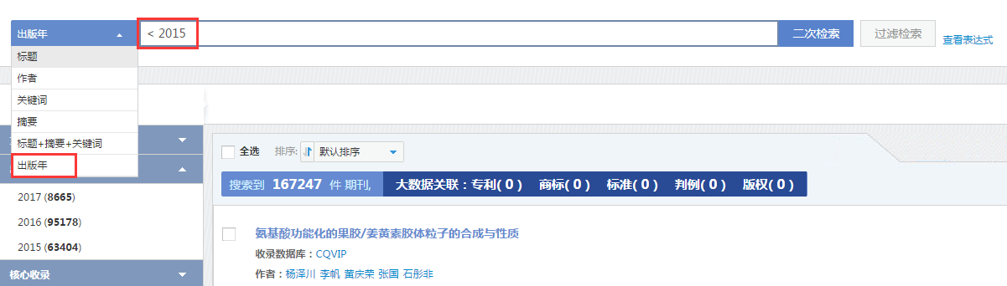

点击http://www.zldsj.com/module/help/img/m311.png可查看检索表达式，对于符合要求的检索结果还可以将其添加到检索历史中保存记录。

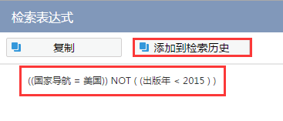

**筛选区**

筛选的作用同样为进一步限定检索条件，使检索结果更加符合要求。期刊概览筛选区设置了6个筛选词，分别为文献类型、出版年、核心收录、学科分类、语种导航、国家导航。点击具体的筛选词，阅览区显示筛选后的结果，筛选词与之前的检索词之间默认AND关系。点击http://www.zldsj.com/module/help/img/m230.png，移除该检索条件的限定。

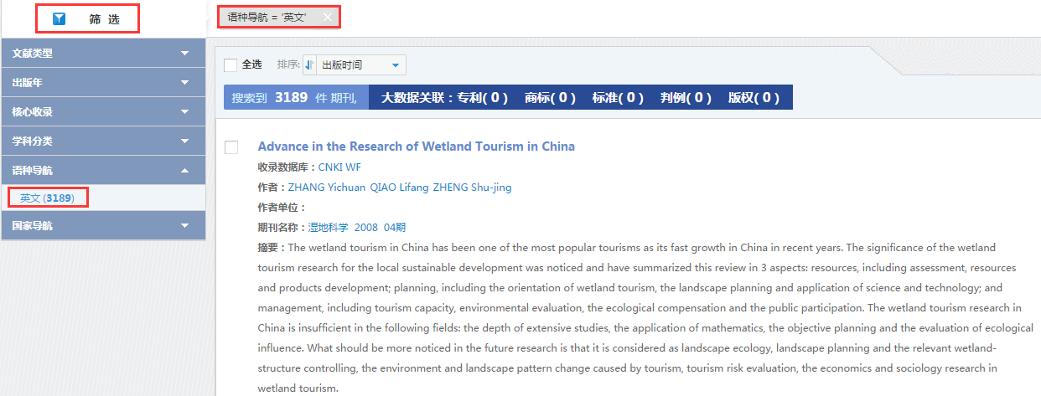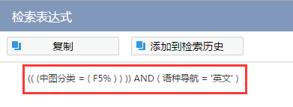

**阅览区**

阅览区显示大数据关联信息及期刊检索结果，大数据关联信息为系统以相应的检索表达式检索得出，点击具体数据可跳转至相应概览页面，点击http://www.zldsj.com/module/help/img/m312.png可查看检索表达式。

以检索作者单位为清华大学的文章为例，作者单位字段输入清华大学，下图为大数据关联信息，关联信息按照下列检索表达式分别在相应的数据库中检索所得。

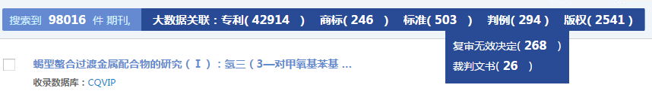

| 数据库 | | 检索表达式 | 检索数据 |
| --- | --- | --- | --- |
| 全部期刊数据库 | | 作者单位 = ( 清华大学 ) | 98016 |
| 全部专利数据库 | | 申请人,专利权人,当前专利权人中文,当前专利权人原始,当前专利权人英文+=('清华大学') | 42914 |
| 商标 | | 申请人名称=('清华大学') | 246 |
| 标准 | | 起草单位=('清华大学') | 503 |
| 判例 | 复审无效决定 | 申申请人,专利权人,当前专利权人,请求人+=('清华大学') | 268 |
| 知识产权裁判文书 |  | 26 |
| 版权 | 软件著作权登记公告库 | 著作权人=('清华大学') | 2540 |
| 作品著作权库 | 著著作权人=('清华大学') | 1 |

期刊检索结果展示的是题录信息，包括收录数据库、作者、作者单位、期刊名称、摘要、关键词及基金，用户根据出版时间、系统评分、文章页数可对检索结果进行排序。

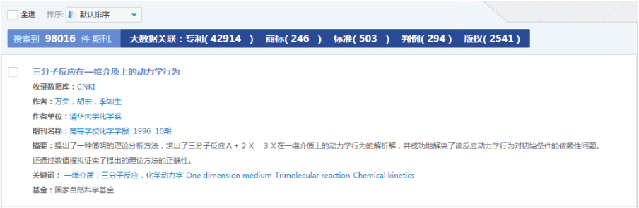

点击文章名称可进入期刊细览页面，点击作者、作者单位、期刊名称或关键词，系统将以新的检索表达式进行检索，例如以作者 = '万荣'、作者单位 = '清华大学室化学系'、文献来源原文 = '高等学校化学学报' and 出版年 = '1996' and ISS = '10'、关键词 = '一维介质'进行检索。点击数据库跳转至下图所示外链接页面。

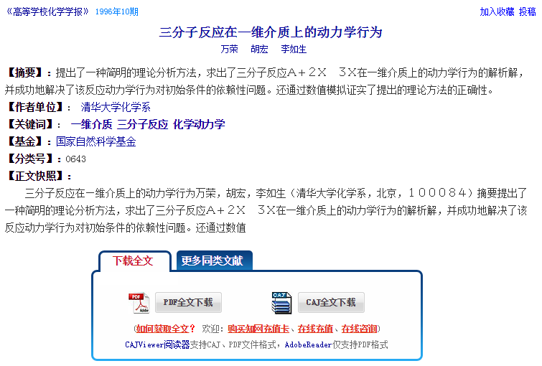

勾选期刊文献可将其加入已选，并进行对比分析、下载等操作。

**工具栏**

期刊概览页面底部及右侧设有工具栏，底部为批量操作按钮，点击可将多个勾选的期刊文献加入已选，点击http://www.zldsj.com/module/help/img/m313.png可批量下载著录事项。http://www.zldsj.com/module/help/img/m314.png

http://www.zldsj.com/module/help/img/280.png

右侧工具栏包括已选、任务、工具及反馈。在“已选-期刊”项下，用户可对加入已选的期刊进行对比分析、下载及删除。

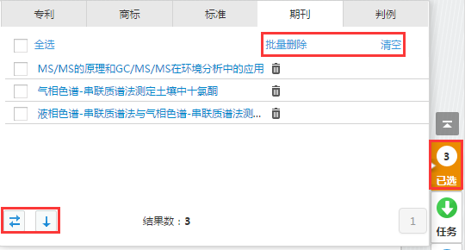

提交的下载任务可在“任务-正在执行”项下查看下载进度，已完成的任务需点击http://www.zldsj.com/module/help/img/m315.png保存至本地，有效期为7天。

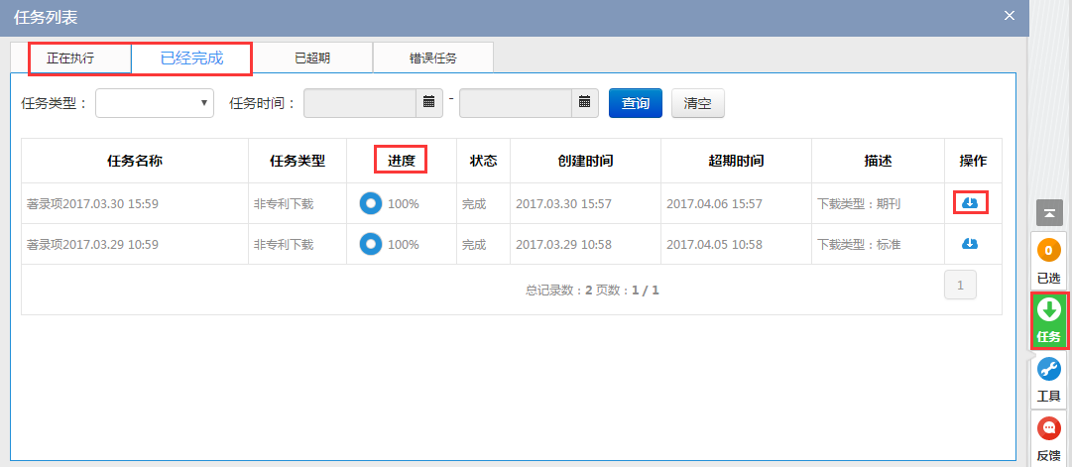

工具项提供多种信息查询功能，包括期刊分类查询、公司代码查询等，翻译功能支持中英、中日、中韩互译。

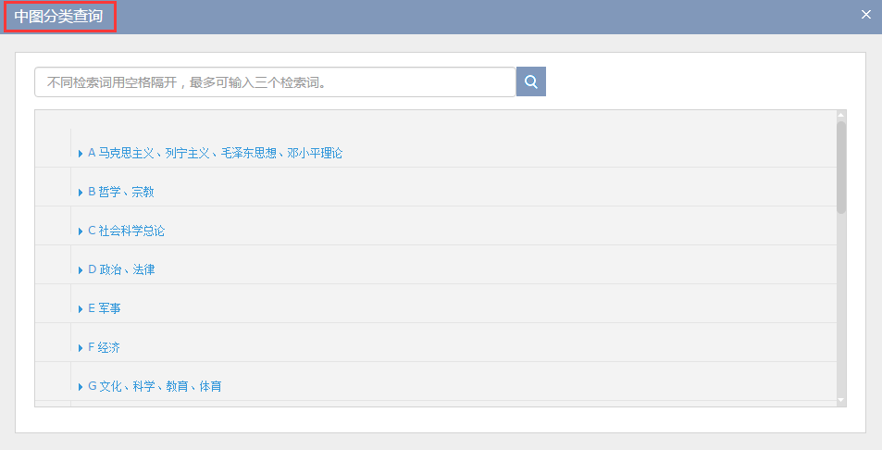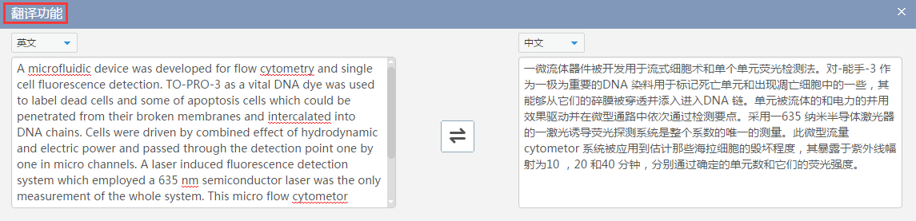

用户还可将意见建议或在使用系统过程中遇到的问题反馈给我们。

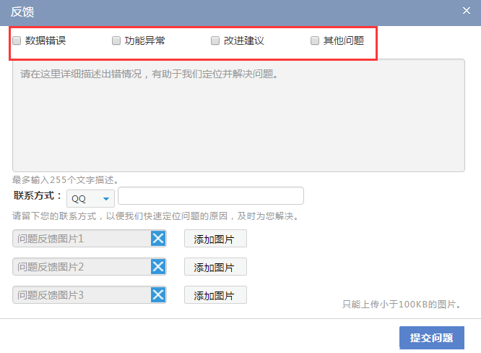

三、期刊细览

点击文章名称即可进入该文章的细览页面，细览页面由期刊详情页面和期刊相关数据页面构成，点击http://www.zldsj.com/module/help/img/m316.png或http://www.zldsj.com/module/help/img/m317.png可进行切换。

**期刊详情页面**

期刊详情页面提供文章的基本信息，除了在概览中展示的题录信息外，还包括文章DOI号、期刊ISSN号、国家、语种、核心收录情况、文献类型、分类号信息，用户还可对该文章发表评论。

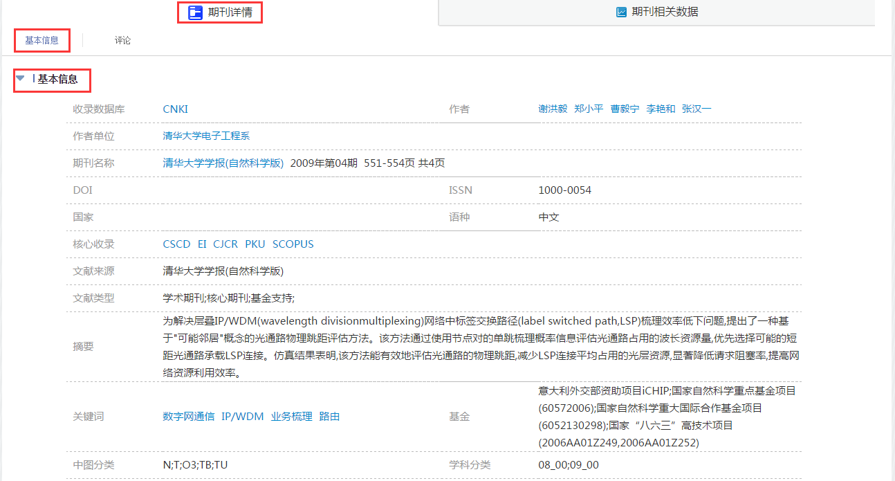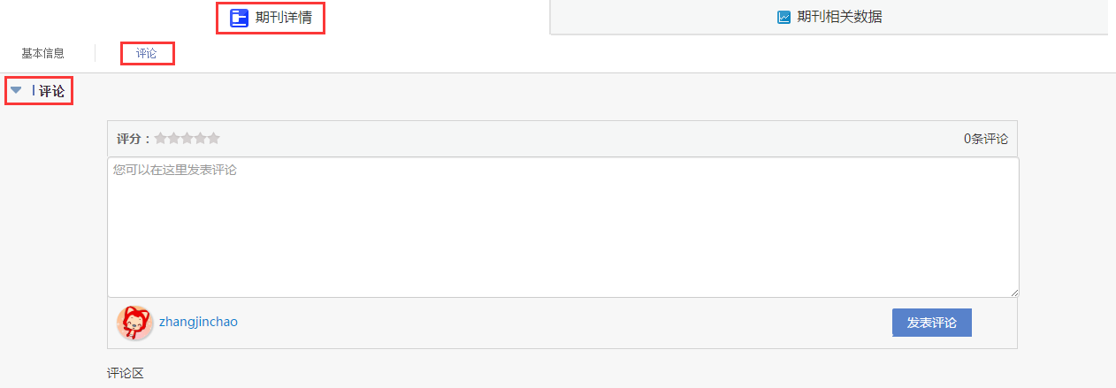

点击收录数据库，打开外链接页面，如CNKI文献详情页面；点击其他蓝色字体，系统将以检索字段作者、作者单位、期刊名称、核心收录数据库或关键词配合相应蓝色字体进行检索，并打开一个新的标准概览页面。

以关键词路由为例，检索表达式为关键词 = '路由'，检索结果如下图所示。

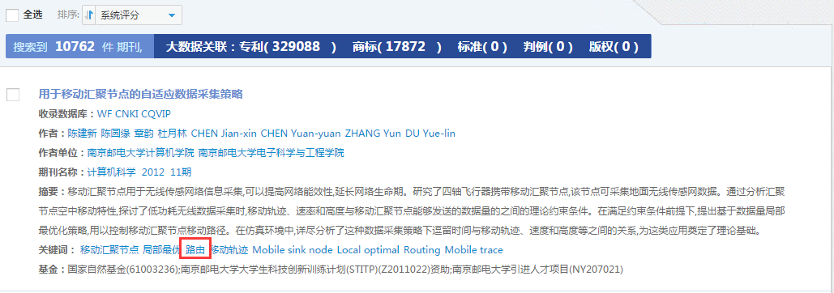

底部工具栏设有双栏及高亮按钮，点击相应按钮可实现双栏浏览、关键词高亮显示。

http://www.zldsj.com/module/help/img/289.png

**期刊相关数据页面**

期刊相关数据页面提供相似期刊、专利，相关商标、标准及版权信息，用户点击期刊详情页面关联数据也可跳转至该页面。点击页面上部相关数据列表即可滑动至相应位置。

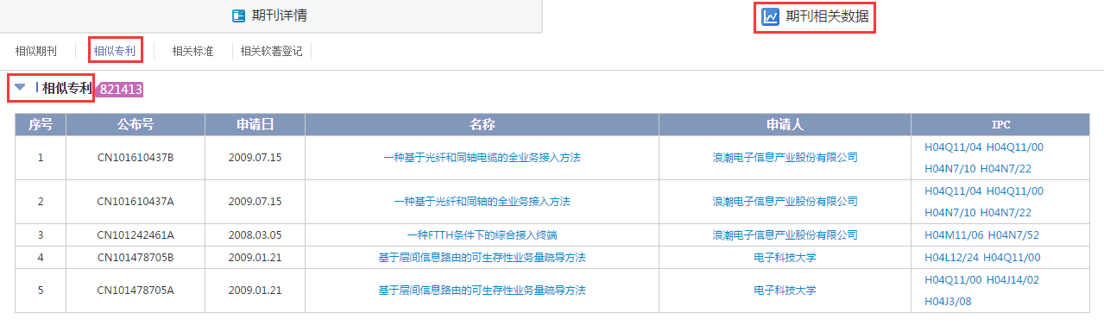

相关数据默认显示5条，点击右侧统计数据可跳转至相应概览页面，点击http://www.zldsj.com/module/help/img/m318.png可查看检索表达式。

以通过作者单位，检索表达式作者单位=清华大学检索得到的文章——《IP/WDM网络中基于光通路物理跳距评估的业务梳理》为例，相关数据按照下列检索表达式分别在相应的数据库中检索所得。

http://www.zldsj.com/module/help/img/291.png

| 数据库 | | 检索表达式 | 检索数据 |
| --- | --- | --- | --- |
| 期刊 | | SS='IP/WDM网络中基于光通路物理跳距评估的业务梳理' | 78189 |
| 全部专利数据库 | | SS='IP/WDM网络中基于光通路物理跳距评估的业务梳理 | 821413 |
| 标准 | | SDCO,SDCC,SDCE+=('清华大学电子工程系' ) | 3 |
| 版权 | 软件著作权登记公告库 | 著作权人=('清华大学电子工程系' ) | 8 |

点击文章、专利或标准名称，进入相应数据的细览页面；点击其他蓝色字体，系统以相应的检索式进行重新检索，检索结果显示在新的页面中。

以IPC分类号H04M11/06为例，检索表达式为IPC = 'H04M11/06'，检索结果如下图所示。

